1. Buat program yang menerima input lebar Tampilkan bentuk segi enam berdasarkan

lebar.

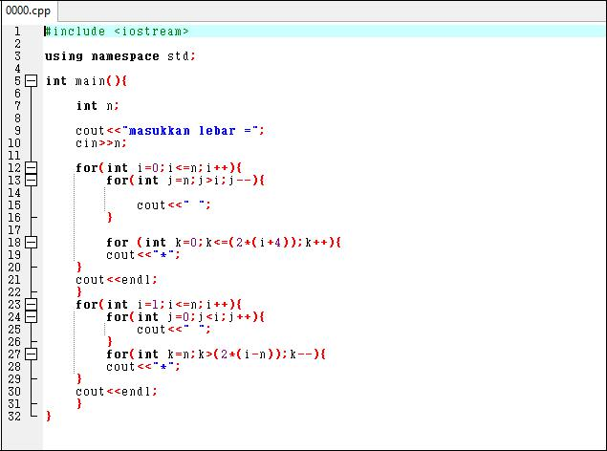

1. Buat program yang mendeklarasi sebuah variabel array dan tampilkan output berupa isi dari array tersebut .

Source code :

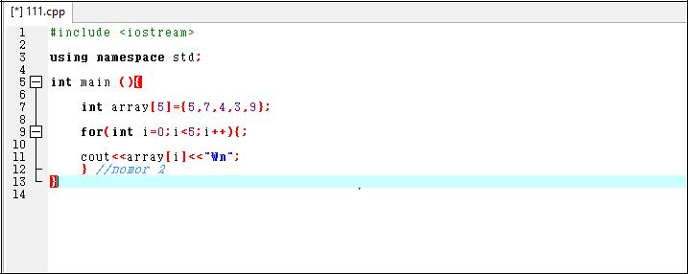

Merupakan file header dimana merupakan singkatan dari input output stream header yang menjadi standar operasi yang digunakan dalam bahasa C++.



adalah sebuah penyingkat atau penyederhana dari notasi yang ada dalam

Library **iostream** seperti std::cout menjadi cout, std::endl, menjadi endl dan lainnya.



Merupakan fungsi utama dari pembuatan program di C++



Disini kita telah mendeklarasikan array yang sudah memiliki nilai dimana nama array tersebut adalah “array” diamana array tersebut menampung nilai sebanyak 5 yaitu = “5,7,4,3,9”.



Menggunakan looping dimana i adalah variabel loopingnya dan i dimulai dari 0 dan kurang dari 5 dan i akan terus bertambah hingga i mencapai 5.



Kita akan menampilkan array yang telah dideklarasikan sesuai dengan variabel counter yaitu “i”.

1. Buat program yang mendeklarasikan sebuah variabel array (contoh deklarasi array seperti nomor 2) dan tampilkan output berupa hasil jumlah dan hasil perkalian dari array tersebut

Source code :

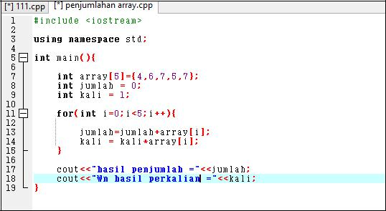

Pertama kita telah mendeklarasikan nama array = ‘array’ dan nilai yang ditampung sebanyak 5 nilai yaitu ‘4,6,7,5,7’ yang bertipe data integer. Disni juga kita telah mendeklarasikan variabel jumlah yang nilainya = 0, dan variabel kali yang nilainya = 1.

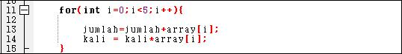

Kita masih menggunakan perulangan dimana i adalah variabel kounternya, dan jumlah yang telah di deklarasikan tadi telah dibuat nilai barunya yaitu jumlah= jumlah lama + array yang mengikuti variabel counter, dimana variabel jumlah disini untuk menampilkan hasil penjumlahan array tersebut, begitu juga dengan kali yang berfungsi untuk menampilkan hasil dari perkalian array tersebut, dengan kali = kali lama dikalikan dengan array yang mengikuti variabel counternya.



Kita menampilkan jumlah yang baru dengan kali yang baru, yang telah di deklarasikan dalam fungsi for di atas.